Ofício Vereador Nº 1576/2022

São Roque, 1 de agosto de 2022.

Prezada Senhora,

Venho, por meio deste, solicitar a Vossa Senhoria, que se providencie um caminhão-pipa para o evento da ROMARIA FEMININA DE SANTA RITA DE CÁSSIA, para acompanhamento das Romeiras durante todo percurso de ida e volta da Romaria, que será iniciada no Bairro de São João Novo, no dia 24/09/2022, por volta das 9:00h, com destino a Pirapora do Bom Jesus e finalizada no dia 25/09/2022, saindo de Pirapora do Bom Jesus, com destino à São João Novo, com chegada prevista para as 17h.
A Romaria Feminina de Santa Rita de Cássia é um evento tradicional do Município e que envolve muitos participantes, sejam moradores ou turistas. É sabido que, além de ter cunho religioso, promove o desenvolvimento da cidade pois estimula o comércio local.
Na certeza de que dispensará especial atenção a este Ofício, desde já agradeço, renovando meus mais sinceros protestos de elevada estima e de distinta consideração.

Atenciosamente,

Thiago Vieira Nunes
(Thiago Nunes)
Vereador

À
Ilustríssima Senhora
MARINA MAGALHÃES
MD. Diretora do Departamento de Obras da Prefeitura Municipal da Estância Turística de São Roque – SP

PROTOCOLO Nº CETSR 01/08/2022 - 15:37 9807/2022/cg
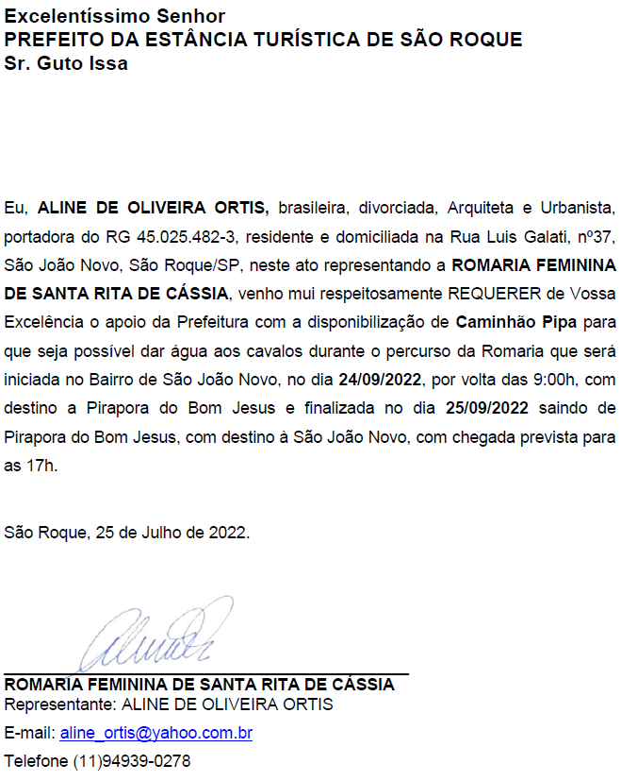

PROTOCOLO Nº CETSR 01/08/2022 - 15:37 9807/2022/cg

